Обострение китайско-тайваньских отношений
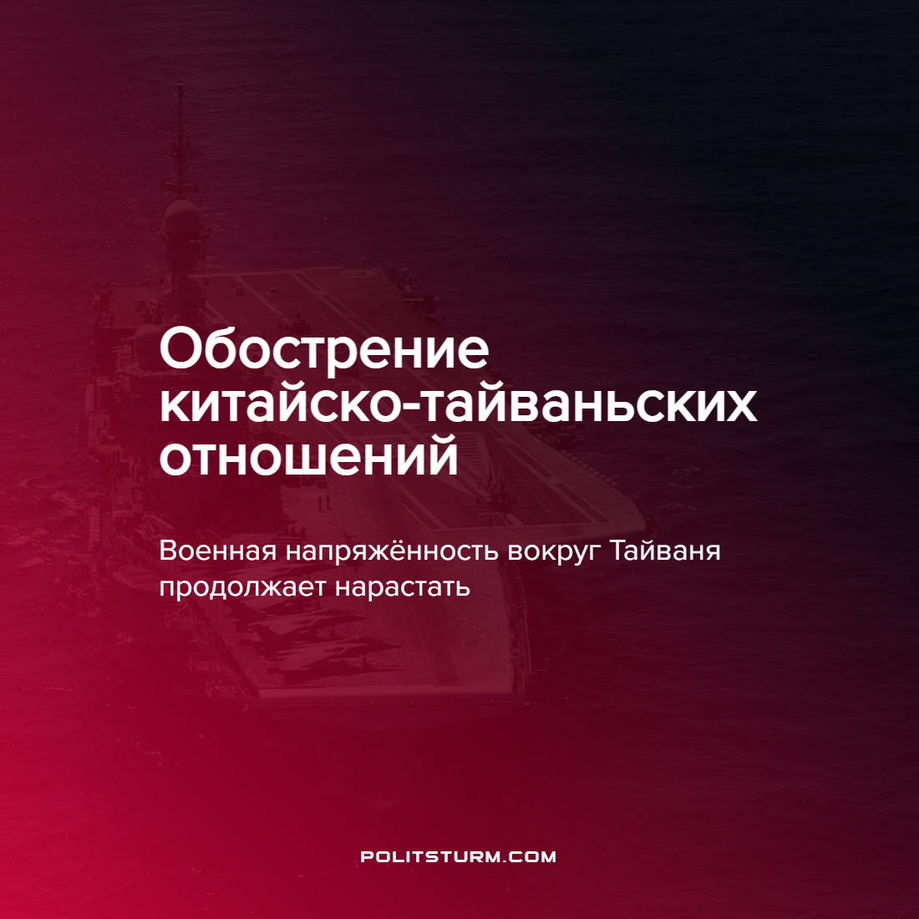

Оригинальная статья
2022-03-16
1 мин. на чтение

На фоне последних событий на Украине связанных со спецоперацией российских войск, наметился новый виток напряженности в отношениях между КНР и Тайванем. В то время как правительство материкового Китая, в очередной раз подчеркнуло, что не потерпит стремления Тайваня к независимости. Соединенные Штаты Америки, формально не имеющие дипломатических отношений с Тайванем, посоветовали ему учесть новейший опыт Украины, а также защищаться американским оружием и партизанскими методами в случае высадки десанта КНР на территории Тайваня.
Несмотря на это, США по-прежнему заявляют, что придерживаются политики “одного Китая” и не поддерживают сепаратистские силы, стремящиеся к независимости Тайваня. У Цян — официальный представитель делегации народно-освободительной армии Китая (НОАК) и Народной вооруженной полиции во время сессии парламента высказался о текущем обострении отношений с Тайванем:

«Чем больше США и Япония будут поднимать волну по тайваньскому вопросу, тем жестче мы будем действовать для защиты государственного суверенитета и территориальной целостности».
Противостояние буржуазии США и Китая проявляется не только в торговой войне и взаимных санкциях, но и в ожесточенной борьбе за сферы влияния и передовые отрасли промышленности. Эта борьба может принять и вооруженную форму, приведя к военной операции КНР в Тайване.
Вооруженные конфликты, борьба за рынки сбыта и сферы влияния – неотъемлемые части империализма. В своем стремлении к увеличению прибыли капиталисты не заботятся о жизни и благополучии трудящихся. Поэтому, единственным путем избавления от войн, а также голода, безработицы и нищеты, рождаемых ими, является организованное изучение теории марксизма-ленинизма и последующее объединение трудящихся на ее основе.
Источники: Независимая – “Тайвань будет сопротивляться КНР по образцу Украины” от 13 марта 2022 г.
РБК – “В армии Китая заявили о “нулевой” терпимости к сепаратизму в Тайване” от 10 марта 2022 г.
РБК – “Байден заявил, что США не поощряют независимость Тайваня” от 17 ноября 2021 г.
ТАСС – “США считают, что КНР устраивает провокации в Тайваньском проливе” от 14 марта 2022 г.

Оригинальная статья

